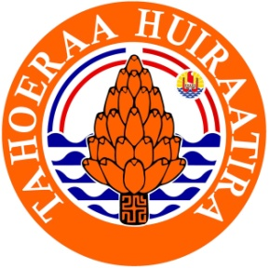 | TAHOERAA HUIRAATIRA

Papeete, le lundi 22 décembre 2014

Communiqué de presse

La foi de reconstruire ensemble

Le 5 mai 2013 les Polynésiens ont rappelé le Tahoera’a Huiraatira aux responsabilités pour qu’il conduise le redressement de notre Pays.

Le Tahoera’a Huiraatira est un parti responsable et uni, c’est ce qui fait sa force. Lorsque c’est nécessaire, il est de son devoir de rappeler au gouvernement, qui émane de lui, les engagements pris devant la population. Ce rappel ne doit pas être interprété comme un acte de défiance.

Les succès du gouvernement seront les succès du Tahoera’a Huiraatira, les échecs du gouvernement seront les échecs du Tahoera’a Huiraatira.

Les 38 élus qui composent la majorité restent soudés et déterminés à assurer le redressement de notre pays. Pour cela ils soutiennent leur gouvernement, tant que celui-ci respecte les engagements pris devant la population.

Il n’est pas question de motion de défiance, ni de dissolution, ni même d’accepter une quelconque démission. Le Tahoera’a Huiraatira n’a jamais fui devant ses responsabilités. Ensemble nous avons la foi de reconstruire notre Pays.

******

